МИНИСТЕРСТВО НАУКИ И ВЫСШЕГО ОБРАЗОВАНИЯ РОССИЙСКОЙ ФЕДЕРАЦИИ

ФЕДЕРАЛЬНОЕ ГОСУДАРСТВЕННОЕ АВТОНОМНОЕ ОБРАЗОВАТЕЛЬНОЕ УЧРЕЖДЕНИЕ ВЫСШЕГО ОБРАЗОВАНИЯ

Национальный исследовательский ядерный университет «МИФИ»

Институт интеллектуальных кибернетических систем

Кафедра кибернетики (№ 22)

Направление подготовки 09.04.04 Программная инженерия

Лабораторная работа на тему

«Сегментация текста»

Выполнил: Авраменко А.Д.

Группа: М20-504

**Москва 2021**

Исходные данные

C:\Users\USER2019\Desktop\oavi-main\5lab\pics\alpabet12\base.png

Профили

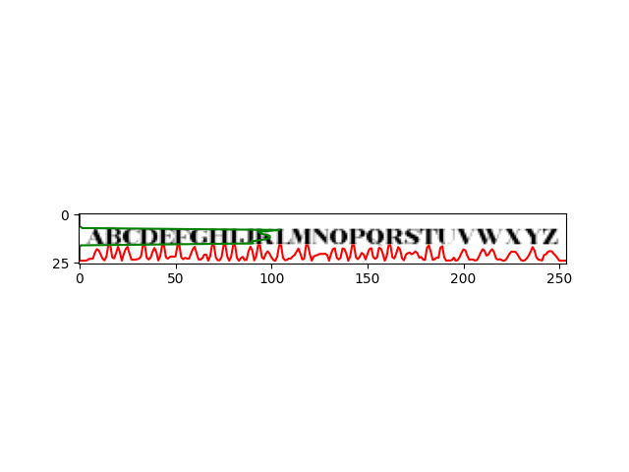

Сегментация

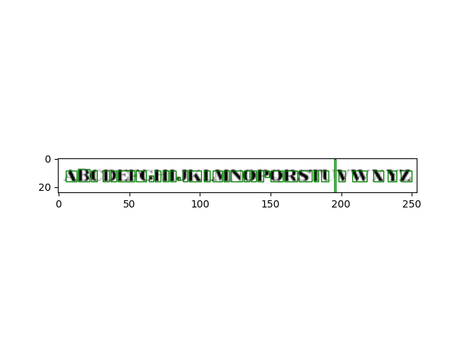

**Результаты**:

В работе проводилось сегментирование текста на основе профилей. Сегментация проводилась с пороговыми значениями задаваемыми пользователем. Данные пороговые значения определяли переходы между символами и подбирались для первого шрифта. На двух других видно, какие проблемы могут возникнуть при неправильных пороговых значениях. Символы могу объединятся в один и наоборот разделятся. Так как в подразумевается, что текст представляет собой одну строку, то символы не могут разделятся вертикально. Результат такого дефекта виден при втором шрифте на буквах С и Ф.